Tilki Kitap Tanıtım Bülteni
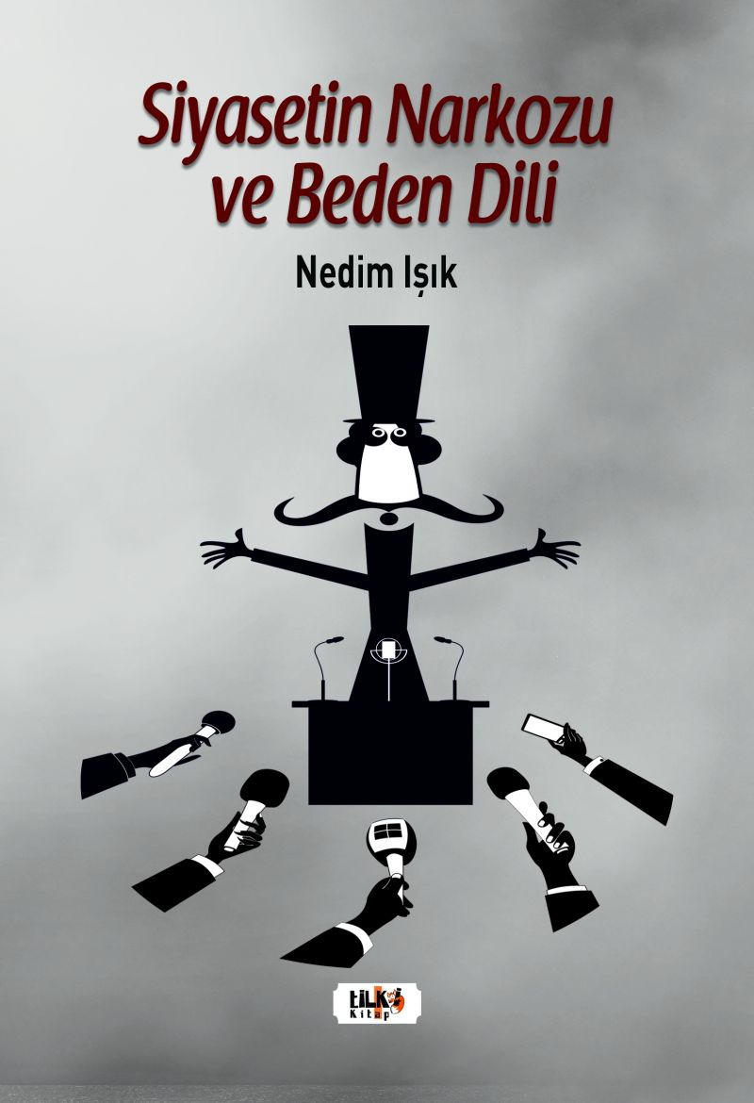 | Eser Adı: Siyasetin Narkozu ve Beden Dili  Yazar Adı: Nedim Işık  Cilt Bilgisi: AMERİKAN  Kitap Dili: Türkçe  Eser Tipi: Orjinal  İç Sayfa: 2. HAMUR SB 60  Kapak: BRISTOL AMERİKAN 230  Yan Kapak: YOK  Selefon Türü: MAT SELEFON  Basım Tarihi: 2022  Sayfa Sayısı: 78  Kitap Boyutları: 135 X 195 mm  ISBN No: 9786258039405  Etiket Fiyatı: 275,00 TL  Editör Görevlisi: Tuğba Ünlüer  Son Okumacı: Fahri Ercan  Mizanpajcı: Yasemin Er  Kapak Grafikeri: Senem Yıldırım
Kitap Tanıtım Yazısı : (Arka Kapak)

Siyasetin Narkozu ve Beden DiliNedim IşıkSiyasetin Narkozu ve Beden Dili günümüz siyasetinin daha net anlaşılabilmesi ve yaşadığımız siyasi olaylara anlam verebilmemiz için anahtar kitap niteliğinde.Bu eser, her gün sokakta, işyerinde, evlerimizde duyduğumuz siyaset kavramlarına berraklık kazandırıyor... Kitapta işlenen başlıca konular şu şekilde: Siyasette algı yönetimi ve narkoz etkisi nedir? Eleştirel siyaset insanı olmak ne anlama geliyor? Siyasette kadının hareket tarzı nasıl olmalı? Siyaset yaklaşımında demokratik meşruluk modern devletin olmazsa olmaz niteliği midir? Siyasette insanlık ve dava adamı olmak nedir? Kültür siyaseti belirler mi? Algı yönetimi ve manipülasyon nedir? Siyasal sistemi nedir?Machiavelli'den Althusser'e, Gramsci'den Foucault'ya Marx'tan Weber'e, Habermas'tan Nietzsche'ye geniş bir kavram haritası...Aydınlanma felsefesi ile modernitenin ve siyasetin hikâyesi...Siyasette basit ama etkili hamleler ve kimlik politikaları...
Kitabın detay sayfasına buradan ulaşabilirsiniz :
https://tilkikitap.com/kitaplar/kitap-baski-nedim-isik-siyasetin-narkozu-ve-beden-dili-2398.html
Tilki Kitap



